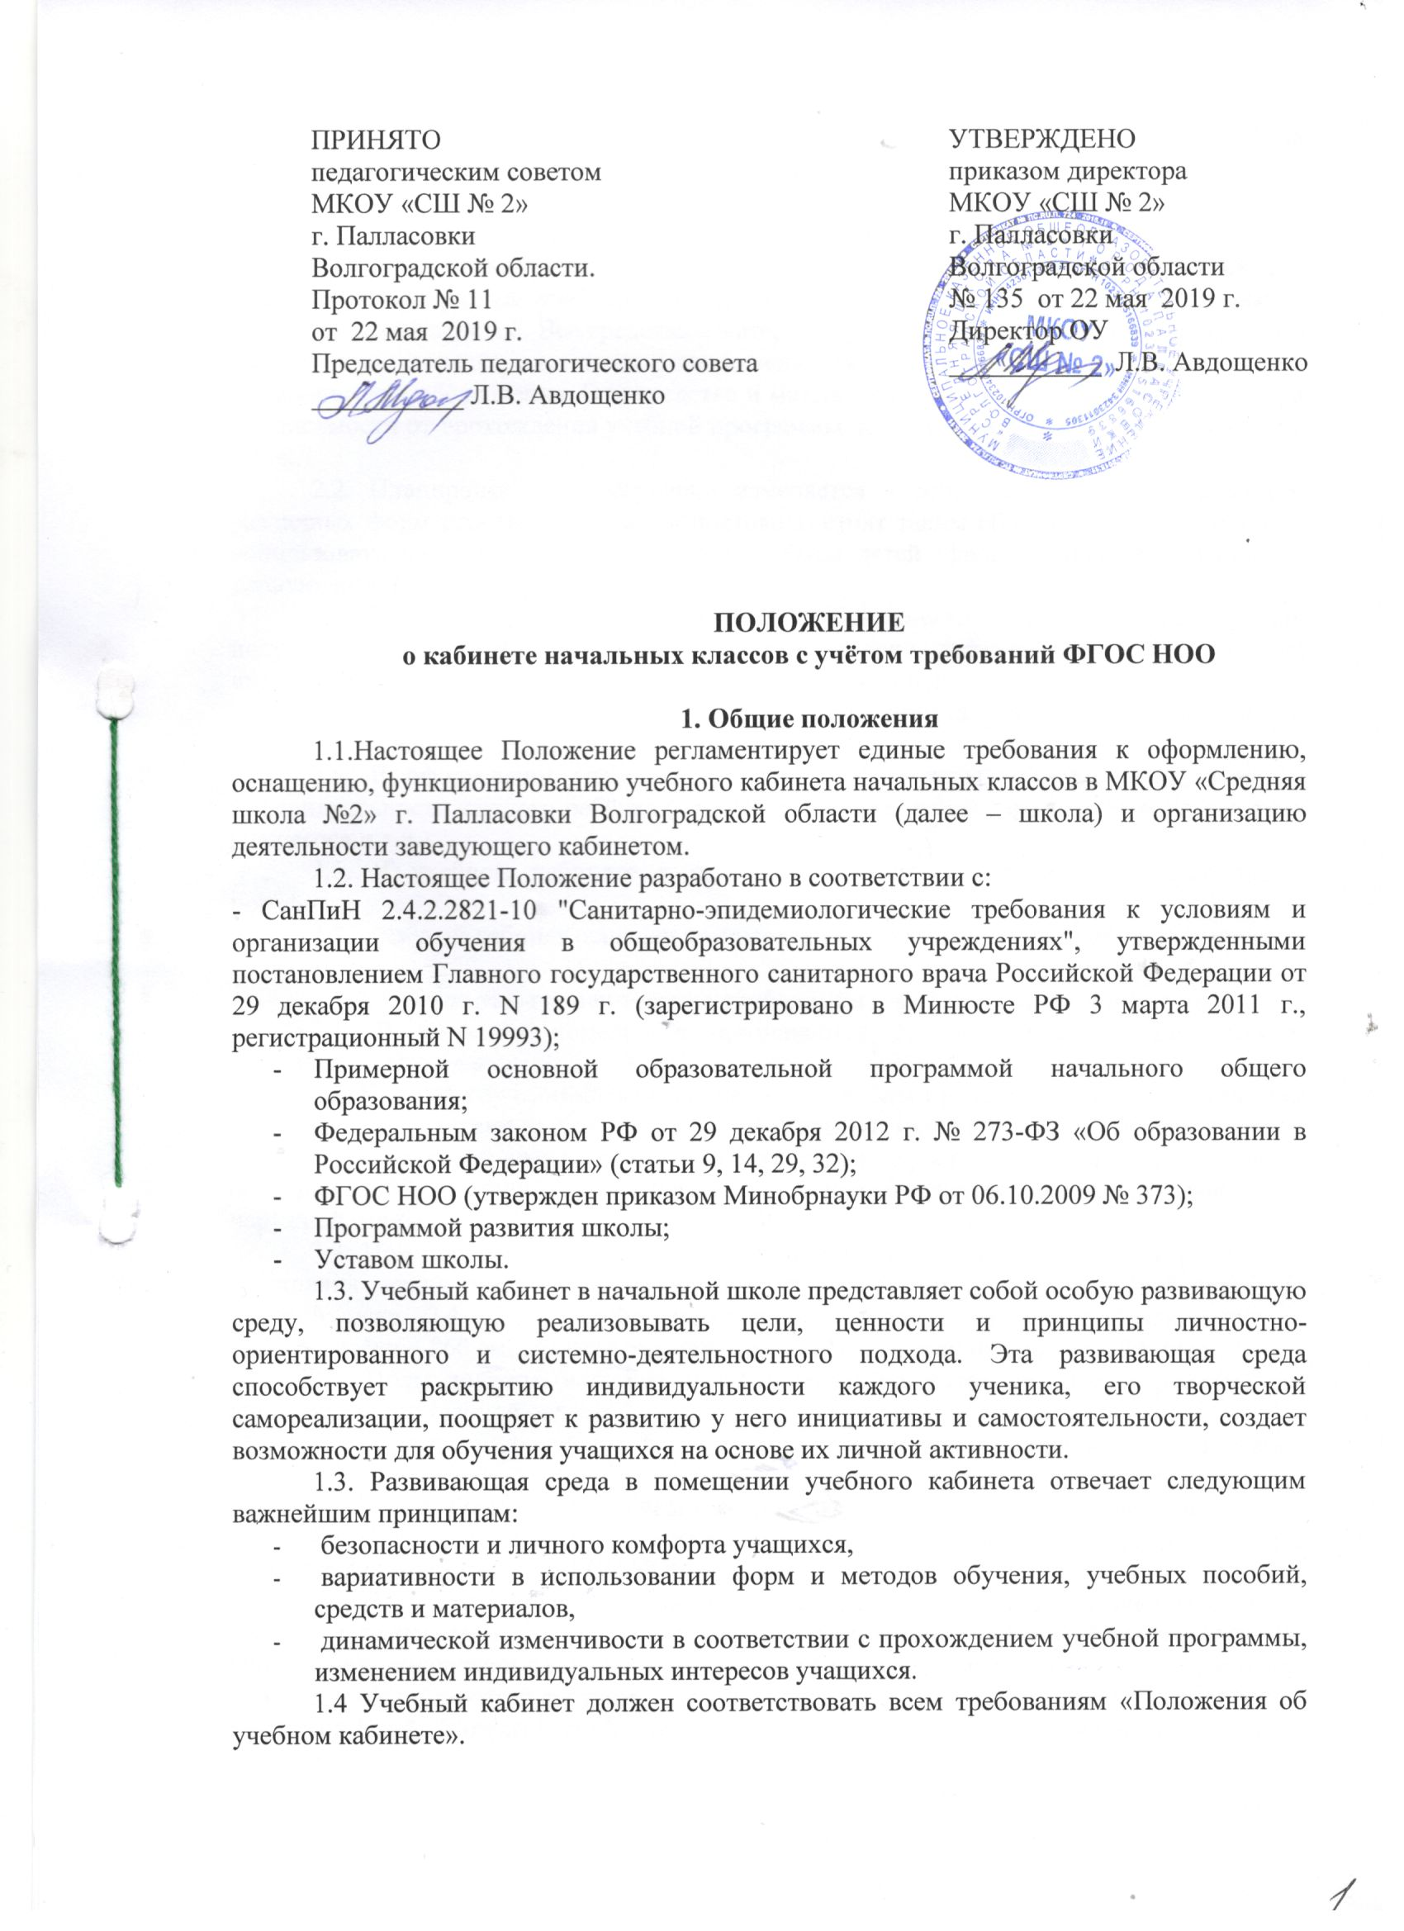
ПРИНЯТО  педагогическим советом  МКОУ «СШ № 2»  г. Палласовки  Волгоградской области.  Протокол № 11  от 22 мая 2019 г.  Председатель педагогического совета  ___________ Л.В. Авдощенко | УТВЕРЖДЕНО  приказом директора  МКОУ «СШ № 2»  г. Палласовки  Волгоградской области  № 135 от 22 мая 2019 г.  Директор ОУ  ___________ Л.В. Авдощенко

ПОЛОЖЕНИЕ
о кабинете начальных классов с учётом требований ФГОС НОО

1. Общие положения
1.1.Настоящее Положение регламентирует единые требования к оформлению, оснащению, функционированию учебного кабинета начальных классов в МКОУ «Средняя школа №2» г. Палласовки Волгоградской области (далее – школа) и организацию деятельности заведующего кабинетом.
1.2. Настоящее Положение разработано в соответствии с:
- СанПиН 2.4.2.2821-10 "Санитарно-эпидемиологические требования к условиям и организации обучения в общеобразовательных учреждениях", утвержденными постановлением Главного государственного санитарного врача Российской Федерации от 29 декабря 2010 г. N 189 г. (зарегистрировано в Минюсте РФ 3 марта 2011 г., регистрационный N 19993);
- Примерной основной образовательной программой начального общего образования;
- Федеральным законом РФ от 29 декабря 2012 г. № 273-ФЗ «Об образовании в Российской Федерации» (статьи 9, 14, 29, 32);
- ФГОС НОО (утвержден приказом Минобрнауки РФ от 06.10.2009 № 373);
- Программой развития школы;
- Уставом школы.
1.3. Учебный кабинет в начальной школе представляет собой особую развивающую среду, позволяющую реализовывать цели, ценности и принципы личностно-ориентированного и системно-деятельностного подхода. Эта развивающая среда способствует раскрытию индивидуальности каждого ученика, его творческой самореализации, поощряет к развитию у него инициативы и самостоятельности, создает возможности для обучения учащихся на основе их личной активности.
1.3. Развивающая среда в помещении учебного кабинета отвечает следующим важнейшим принципам:
- безопасности и личного комфорта учащихся,
- вариативности в использовании форм и методов обучения, учебных пособий, средств и материалов,
- динамической изменчивости в соответствии с прохождением учебной программы, изменением индивидуальных интересов учащихся.
1.4 Учебный кабинет должен соответствовать всем требованиям «Положения об учебном кабинете».
1.5. На базе учебного кабинета проводятся учебные занятия, занятия по внеурочной деятельности, предметных кружков.

2. Общие требования к учебному кабинету начальных классов
2.1. В помещении класса имеются открытые и невысокие полки и стеллажи, где хранятся разнообразные учебные средства и материалы для свободного использования детьми во время занятий. Все средства и материалы сгруппированы на полках/стеллажах в определенном порядке, а места их расположения имеют соответствующие словесные или символические обозначения. Эти средства и материалы регулярно обновляются учителем в зависимости от прохождения учебной программы, изменения интересов и возможностей детей.
2.2. Планировка парт регулярно изменяется в соответствии с использованием различных форм работы, либо парты постоянно стоят таким образом, что это позволяет использовать на уроке различные формы работы детей (фронтальную, подгрупповую, парную, индивидуальную и т.п.)
2.3. В учебном кабинете начальных классов имеются различные средства для получения быстрой обратной связи с детьми: значки, таблички, символы, средства индивидуальной самооценки детьми своей деятельности и др.
2.4. В учебном кабинете имеется место для отдыха учащихся или занятий по интересам во внеурочное время и во время перемен.
2.5. В оформлении учебного кабинета представлены материалы, отражающие индивидуальность каждого ребёнка (например, детские работы, фотографии, достижения учащегося и т.д.).
2.6. В учебном кабинете в открытом доступе для родителей представлены портфолио учащихся.
2.7. Учебный кабинет оснащен компьютером и мультимедийным оборудованием.

3. Санитарно-гигиенические требования к кабинету начальных классов
3.1. В классном помещении применяются двуместные столы ученические, расстановка трехрядная.
3.2. Каждый обучающийся обеспечивается удобным рабочим местом за партой или столом в соответствии с его ростом и состоянием зрения и слуха. Обучающиеся с пониженной остротой зрения должны размещаться в первом ряду от окон. Детей, часто болеющих ОРЗ, ангиной, простудными заболеваниями, следует рассаживать дальше от наружной стены.
3.3. При оборудовании учебных помещений соблюдаются следующие размеры и расстояния между предметами: между рядами – не менее 60 см., от первой парты до учебной доски –2,4 – 2,7 м., наибольшая удаленность последнего места обучающегося от учебной доски – 860 см., высота нижнего края учебной доски над полом – 80-90 см.
3.4. Полы должны быть без щелей и иметь покрытое дощатое, паркетное или линолеум на утепленной основе.
3.5. В помещениях начальных классов обязательно устанавливаются умывальники.

4. Требования к учебно-методическому обеспечению кабинета
4.1. В учебном кабинете должна находиться методическая литература по проблеме обучения в соответствии с ФГОС НОО.
4.2. В учебном кабинете должен быть вариативный дидактический материал по основным темам преподаваемых учителем предметов (карточки с вариантами заданий, упражнений, вопросов и т.п.) Этот дидактический материал должен обновляться учителем по мере необходимости в соответствии с прохождением учебной программы, изменением интересов детей. Дидактический материал может храниться, в том числе, на электронных носителях.
4.3. В учебном кабинете должны находиться планы и отчёты работы учителя, планы-конспекты открытых уроков, выступлений учителя на заседаниях методических объединений, совещаниях, педсоветах, семинарах, конференциях и т.д., печатные работы учителя, мультимедийное представление (видеоматериалы, компьютерные презентации открытые уроки, родительские собрания, внеклассные мероприятия, индивидуальные характеристики на каждого ребенка, составляемые ежегодно на основе новых данных педагогических наблюдений, программы психолого-педагогической поддержки ученика и т.д.)

5. Руководство учебным кабинетом
5.1. Руководство учебным кабинетом осуществляет учитель начальных классов, назначенный приказом по школе.
5.2. Оплата за руководство учебным кабинетом осуществляется в установленном порядке.
5.3. Заведующий учебным кабинетом:
- планирует работу учебного кабинета, в т. ч. организацию методической работы;
- максимально использует возможности учебного кабинета для осуществления образовательного процесса;
- выполняет работу по обеспечению сохранности и обновлению технических средств обучения, пособий, демонстративных приборов, измерительной аппаратуры, лабораторного оборудования, других средств обучения, т. е. по ремонту и восполнению учебно-материального фонда кабинета;
- осуществляет контроль за санитарно-гигиеническим состоянием кабинета;
- принимает на ответственное хранение материальные ценности учебного кабинета, ведет их учет в установленном порядке;
- при нахождении обучающихся в учебном кабинете несет ответственность за соблюдение правил техники безопасности, санитарии, за охрану жизни и здоровья детей;
- ведет опись оборудования учебного кабинета, делает копии заявок на ремонт, на замену и восполнение средств обучения, а также копии актов на списание устаревшего и испорченного оборудования.

- Заключительные ПОЛОЖЕНИЯ

  - Положение утверждается Педагогическим советом и вводится в действие приказом директора школы. Срок действия Положения не ограничен.

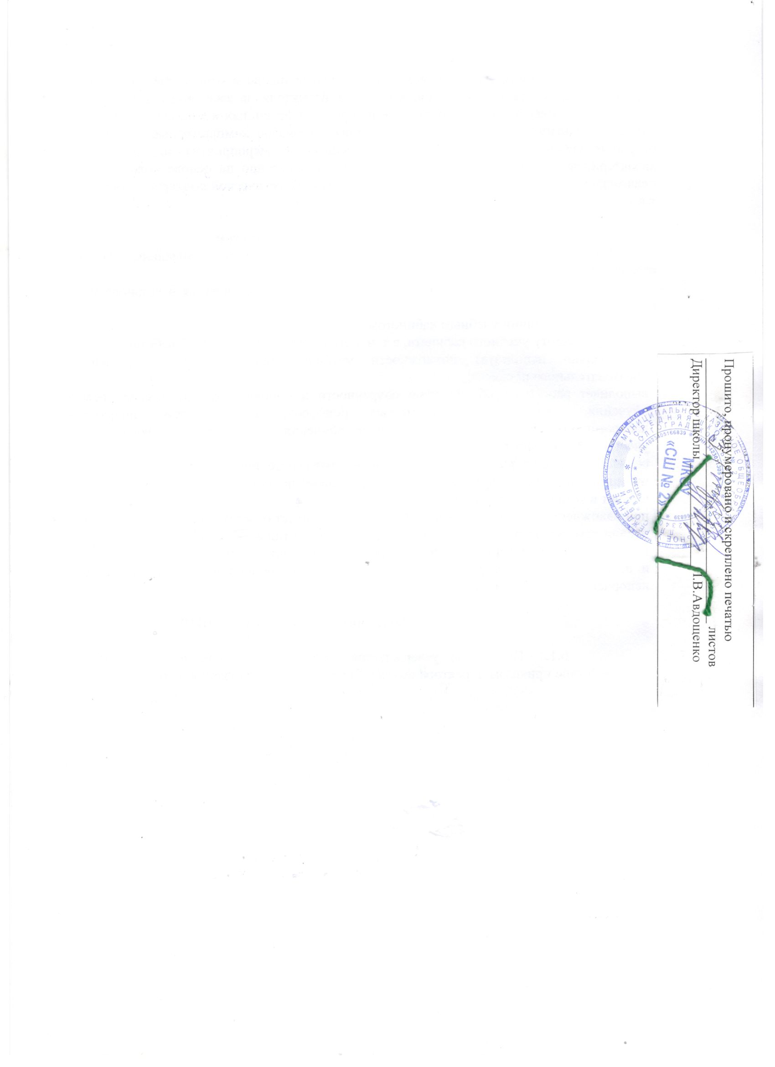
ДОКУМЕНТ ПОДПИСАН ЭЛЕКТРОННОЙ ПОДПИСЬЮ
СВЕДЕНИЯ О СЕРТИФИКАТЕ ЭП
Сертификат | 603332450510203670830559428146817986133868575785
Владелец | Донцова Елена Вячеславовна
Действителен | С 07.09.2021 по 07.09.2022

